Схема системы

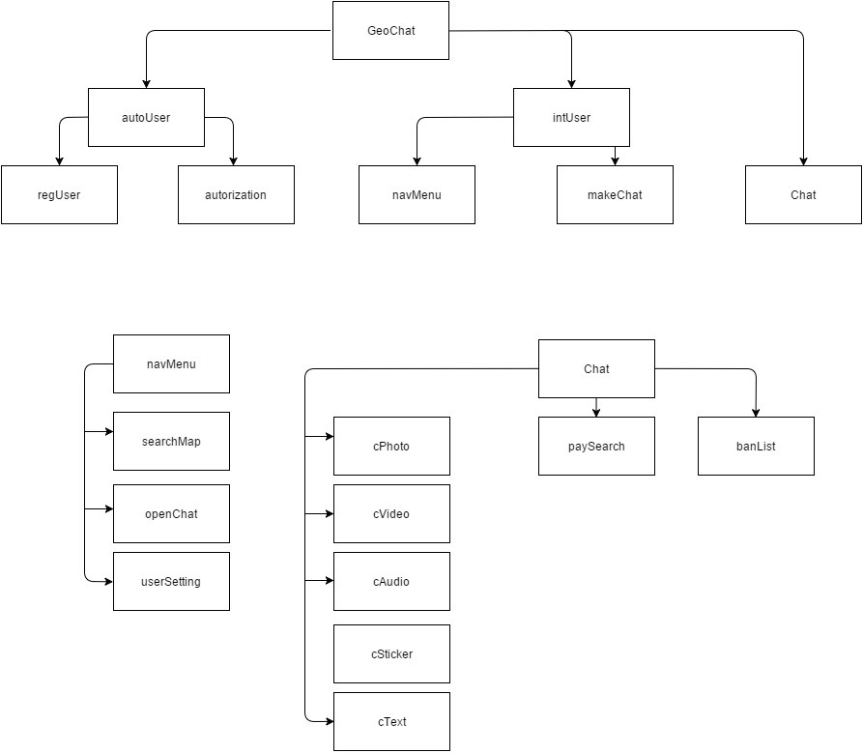

Содержание

Перечень рисунков

Перечень таблиц

1.ВВЕДЕНИЕ

1.1 Назначение системы

1.2 Область применения системы

1.3 Определения, акронимы, аббревиатуры

1.4 Ссылки

1.5 Обзор системы

2. ОБЩЕЕ ОПИСАНИЕ СИСТЕМЫ

2.1 Системный контекст

2.2 Режимы и состояния системы

2.3 Основные функциональные возможности системы

2.4 Основные условия системы

2.5 Основные ограничения системы

2.6 Характеристики пользователя

2.7 Допущения и зависимости

2.8 Оперативные сценарии

3. ФУНКЦИОНАЛЬНЫЕ ВОЗМОЖНОСТИ, УСЛОВИЯ И ОГРАНИЧЕНИЯ СИСТЕМЫ

3.1 Физические

3.1.1 Конструкция

3.1.2 Износостойкость

3.1.3 Адаптируемость

3.1.4 Условия окружающей среды

3.2 Рабочие характеристики системы

3.3 Безопасность системы

3.4 Информационный менеджмент

3.5 Работа системы

3.5.1 Эргономика системы

3.5.2 Ремонтопригодность системы

3.5.3 Надежность системы

3.6 Стратегия и регулирование

3.7 Устойчивость жизненного цикла системы

4. ИНТЕРФЕЙСЫ СИСТЕМЫ

1. ВВЕДЕНИЕ

1.1 Назначение системы

Мобильное приложение «geoChat» позиционируется как молодежный анонимный сервис для общения с людьми, находящимися поблизости. Возможности данного приложения позволяют общаться с пользователями, выбирая радиус поиска и в дальнейшем находить собеседника на карте(платно).

1.2 Область применения системы

Система: Анонимный чат.

Данная система будет включать в себя несколько возможностей:

- текстовый чат с пользователем;

- прикрепление файлов :

-изображения(jpg,png,gif);

-видео(mp4);

-аудио(mp3,mp4,aac);

- прикрепление стикеров;

- возможность добавлять пользователей в бан-лист.

Платные возможности:

- узнать местоположение собеседника на карте;

- убрать рекламу из приложения.

1.3 Определения, акронимы, аббревиатуры

Пользователь. Конечный пользователь системы.

Собеседник. Пользователь, общающийся в текущем чате с вами.

1.4 Ссылки

1.5 Обзор системы

Система имеет вид мобильного приложения. Первоначально пользователю предлагается зарегистрироваться. В дальнейшем приложение самое проверяет зарегистрирован пользователь или нет. Снизу находится навигационное меню – слева открытие карты с ползунком, в середине открытие чата, справа настройки. На карте будет отображаться ваше положение и радиус поиска собеседника. В чате будет открываться рандомный чат с собеседником в радиусе. В настройках будут баланс, никнейм, и возможность убрать рекламу.

2. ОБЩЕЕ ОПИСАНИЕ СИСТЕМЫ

2.1 Системный контекст

Система будет использовать определение местоположения телефона с помощью системных методов, прикреплять фото прямо с камеры, видео, и аудио записанных на микрофон.

2.2 Режимы и состояния системы

Система может находиться в следующих состояниях:

- состояние системы без аутентификации;

- состояние системы при авторизации пользователя;

- состояние системы с рекламой;

- состояние системы без рекламы.

2.3 Основные функциональные возможности системы



2.4 Основные условия системы

-Доступ в интернет

2.5 Основные ограничения системы

2.6 Характеристики пользователя

Пользователь. Конечный пользователь системы, количество может быть любое. Использует систему для общения, соответственно для поиска собеседника.

Собеседник. Пользователь, общающийся с вами в текущем чате. Может быть только один. Есть возможность найти его местоположение.

2.7 Допущения и зависимости

2.8 Оперативные сценарии

Данная система подразумевает под собой следующий сценарий:

Пользователь-клиент получает доступ к сервису через мобильное приложение. Для доступа к сервису необходимо пройти первоначальную авторизацию. Для начала чата необходимо выбрать радиус поиска собеседника и начать чат.

ФУНКЦИОНАЛЬНЫЕ ВОЗМОЖНОСТИ, УСЛОВИЯ И ОГРАНИЧЕНИЯ СИСТЕМЫ

3.1 Физические

3.1.1 Конструкция

Данная система располагается на хостинге, соответственно на предоставляемом им сервер.

3.1.2 Износостойкость

Данный параметр системы не зависит от нас, т.к. сервер арендован.

3.1.3 Адаптируемость

В случае увеличения нагрузки на сервер, количество арендованных серверов будет увеличено, а нагрузка равномерно распределится между ними.

3.1.4 Условия окружающей среды

Серверы не зависят от погодных условий.

3.2 Рабочие характеристики системы

Критическое количество запросов обрабатываемое системой равно 1000 запросов в час. Долговечность оборудования зависит от поставщика сервера. До превышения критического количества запросов в час пользователь не замечает нагрузки сервера.

3.3 Защита системы

Так как система будет реализована через мобильное приложение, защиты системы не будет, т.к. исходный код закрыт.

3.4 Информационный менеджмент

3.5 Работа системы

3.5.1 Эргономика системы

Требования по распределению функций для персонала описано в ТЗ.

3.5.2 Эксплуатационная технологичность

Техническая составляющая эксплуатационной технологичности зависит от арендодателя сервера. Программные изменения происходят в фоновом режиме и не вызывают задержек при обработке заказов. Так же не влияет на работу системы наполнение каталога товаров.

3.5.3 Надежность системы

Техническая составляющая надежности системы зависит от арендодателя сервера.

3.6 Стратегия и регулирование

Заполнение каталогов и товаров производится администратором. Назначения продавцов так же производит администратор. Скидки на каталоги устанавливает продавец.

3.7 Устойчивость жизненного цикла системы

Для устойчивости жизненного цикла системы используется обратная связь с пользователем.